Salsa marinera fácil

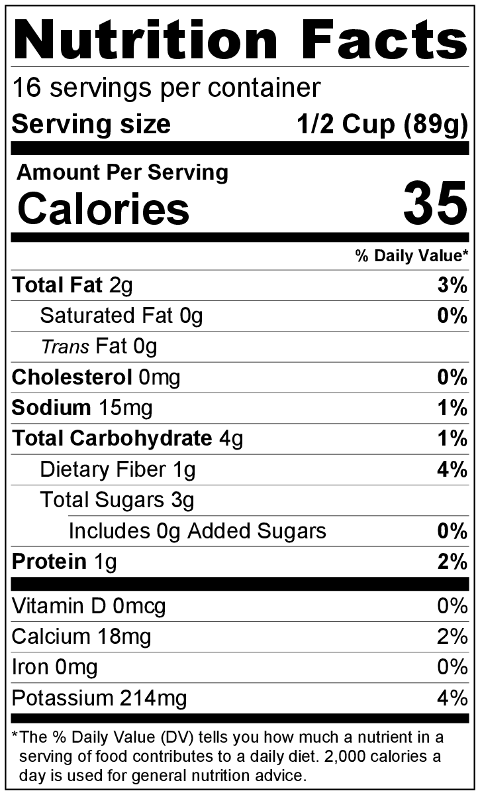
Rinde: 16 porciones (½ taza por porción)
Tiempo de preparación: 10 minutos
Tiempo de cocción: 45 minutos

Ingredientes
2 cucharadas de aceite vegetal
2 cebollas picadas
½ cucharadita de ajo en polvo
2 zanahorias, peladas y cortadas en dados
¾ taza de apio cortado
2 latas (28 onzas) de tomate triturado
1 cucharada de condimento italiano
Sal y pimienta negra a gusto
2 tazas de espinaca cruda, cortada gruesa (opcional)

Preparación
- Lavar los vegetales.
- Reunir, cortar y medir todos los ingredientes antes de comenzar a preparar la receta.
- En una cacerola grande calentar el aceite a fuego medio.
- Agregar la cebolla y el ajo en polvo. Cocinar durante 10 minutos o hasta que la cebolla esté transparente.
- Agregar la zanahoria y el apio y cocinar durante 5 minutos hasta que estén ligeramente tiernos.
- Agregar el tomate y el condimento italiano. Mezclar bien todos los ingredientes. Probar y agregar sal y pimienta a gusto.
- Subir el fuego a mediano-fuerte y dejar hervir.
- Cuando alcance el puntode ebullición, bajar el fuego y cocinar a fuego lento durante 30 minutos sin tapar.
- Añadir la espinaca y cocinar durante 2 minutos hasta que la espinaca esté tierna.*
- Refrigerar las sobras dentro de las 2 horas. Consumir dentro de los siguientes 3 a 5 días.

* Para obtener una salsa más cremosa, colocar los ingredientes en la licuadora o en una procesadora de alimentos.
Utilizar como salsa para pasta o para pizza.

Esta salsa se puede congelar. Para volver a consumir, descongelar en el refrigerador durante la noche y volver a calentar.

